Leerlingtevredenheidsonderzoek
Algemeen:
In februari 2023 heeft VSO Velddijk onderzoeksbureau DUO (Onderwijsonderzoek & Advies) opdracht gegeven om een leerlingtevredenheidsonderzoek af te nemen. Met behulp van een persoonlijke inlogcode konden de leerlingen die de Velddijk bezoeken de vragenlijst (anoniem) op school invullen.
Doelstelling:
Achterhalen hoe tevreden de leerlingen van VSO Velddijk met de school zijn.
Achterhalen hoe VSO Velddijk scoort ten opzichte van de landelijke (V)SO-cijfers.
Achterhalen wat de verbeterpunten voor VSO Velddijk zijn vanuit het perspectief van de leerlingen.
Achterhalen hoe de tevredenheid van de leerlingen zich sinds de vorige meting heeft ontwikkeld.

*De gevolgen van de coronacrisis voor het onderwijs worden in de vragenlijst in tegenstelling tot voorgaande jaren niet meet meegenomen.

Waarnemen:

In totaal hebben 84 leerlingen de vragenlijst ingevuld. Dat is 66,6% van de leerlingen die de Velddijk bezoeken. De respondenten worden niet meer uitgesplist naar man/vrouw.

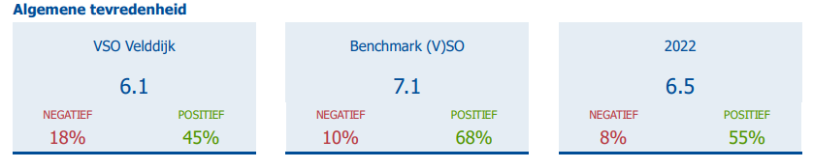

Thema’s

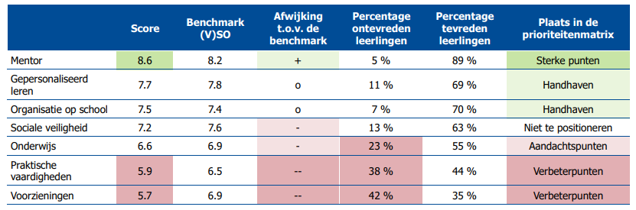

In onderstaande tabel wordt weergegeven waar leerlingen het meest en minst tevreden over zijn.
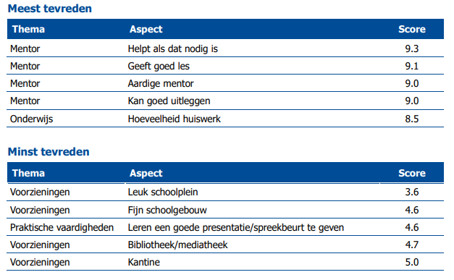
Begrijpen.
Bovenstaande figuren geven een indicatie hoe het gesteld is met de tevredenheid van onze De algemene tevredenheid is 6,1. De cijfer is het gemiddelde van het afgegeven rapportcijfer door de leerlingen. We zijn niet tevreden over de teruggang van 0,4 ten opzichte van het LTO 2022. We lopen met uitzondering op de resultaten op het thema mentor en organisatie op school achter op de benchmark (V)SO.
We zijn tevreden over het verbeteren van de uitkomsten tov schooljaar 2021-2022 op de thema’s; mentor, gepersonaliseerd leren en organisatie op school. Hier is sprake van een nog steeds stijgende trend ten opzichte van afgelopen jaar en de jaren daarvoor. De sociale veiligheid blijft ten opzichte van vorige afname gelijk.
De thema’s onderwijs, voorzieningen en praktische vaardigheden blijven nagenoeg gelijk aan de uitkomsten van 2021-2022. De resultaten van de vorig jaar ingezette acties zijn dan ook nòg niet zichtbaar. Met deze uitkomsten zijn wij niet tevreden. De leerlingen beoordelen de voorzieningen; gebouw, schoolplein en kantine als onder de maat. De acties die hierop ingezet zijn vertalen zich (nog) niet in cijfers.
Wegen-prioriteiten stellen
Het onderzoeksbureau geeft aan dat de thema’s voorzieningen en praktische vaardigheden aandachtpunten zijn. Wij willen daarnaast toevoegen dat het opnieuw instellen van de leerlingenraad hierbij noodzakelijk is.
Acties
Leerlingenraad nieuw leven inblazen.
De ontwikkeling van de didactische werkvormen periodiek monitoren aan de hand van concrete doelen ( observaties uitvoeren aan de hand van het Velddijkmodel).
Uitstraling van schoolplein en kantine verder verbeteren ( arbeidstoeleiding)

